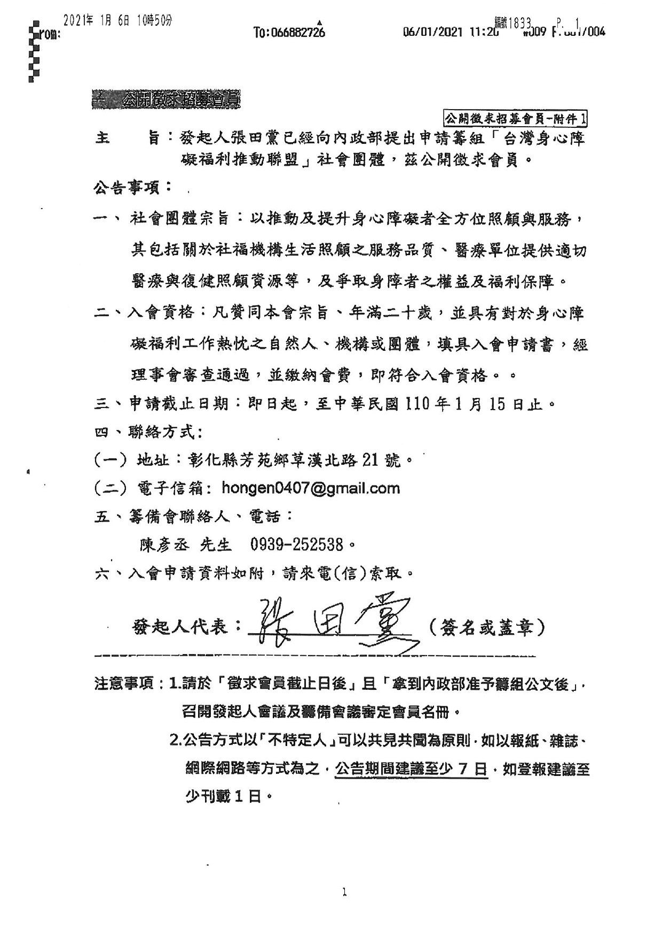
公開徵求招募會員-附件2
台灣身心障礙福利推動聯盟
個人會員入會申請書
申請日期：中華民國______年____月____日
姓名(親自簽名或蓋章)
出生年月日 | 中華民國_____年_____月_____日
國民身分證或
居留證統一編號
性 別 | □男 □女 □其他，請說明：_____________
最高學歷 | □國小 □國中 □高中 □二專/五專  □大學/二技 □碩士 □博士  □其他，請說明：___________________________
學校名稱：
科系（所）：
現 職 | 服務單位：
 | 職 稱：
聯絡地址
聯絡方式 | 室內電話：  傳 真：  行動電話：  電子信箱：
註：團體得視實際需要設計入會申請書，並自行留存無須報部。
公開徵求招募會員-附件3
台灣身心障礙福利推動聯盟
團體會員入會申請書
申請日期：中華民國______年____月____日
團體/公司/商業名稱
設立日期
發證單位
團體立案字號/公司登記字號/
商業登記字號
團體/公司/商業之負責人資料 | 姓 名：
 | 聯絡電話：
聯絡地址
聯絡方式 | 室內電話：  傳 真：  行動電話：  電子信箱：
注意事項：1.請於申請書之適當位置加蓋團體圖記或公司/商業大印及負責人印章。
2.章程草案如未定團體會員，得免附本頁「團體會員入會申請書」。
3.團體得視實際需要設計入會申請書，並自行留存無須報部。

公開徵求招募會員-附件4
團體會員入會申請書
團體推（選）派代表01. |  |  |  |  |  |  |  | 親自簽名或蓋章
職稱 | 姓名 | 性別 | 出生年月日 |  |  | 國民身分證  統一編號 | 戶籍（工作）地址
團體推（選）派代表02. |  |  |  |  |  |  |  | 親自簽名或蓋章
職稱 | 姓名 | 性別 |  | 出生年月日 | 國民身分證  統一編號 |  | 戶籍（工作）地址
團體推（選）派代表03. |  |  |  |  |  |  |  | 親自簽名或蓋章
職稱 | 姓名 | 性別 |  | 出生年月日 | 國民身分證  統一編號 |  | 戶籍（工作）地址
團體推（選）派代表04. |  |  |  |  |  |  |  | 親自簽名或蓋章
職稱 | 姓名 | 性別 |  | 出生年月日 | 國民身分證  統一編號 |  | 戶籍（工作）地址
團體推（選）派代表05. |  |  |  |  |  |  |  | 親自簽名或蓋章
職稱 | 姓名 | 性別 |  | 出生年月日 | 國民身分證  統一編號 |  | 戶籍（工作）地址
注意事項：章程草案如未定團體會員，得免附本頁「團體會員入會申請書」。

